

蒙特婁總統盃第三天，美國隊11比7領先

2024年9月29日

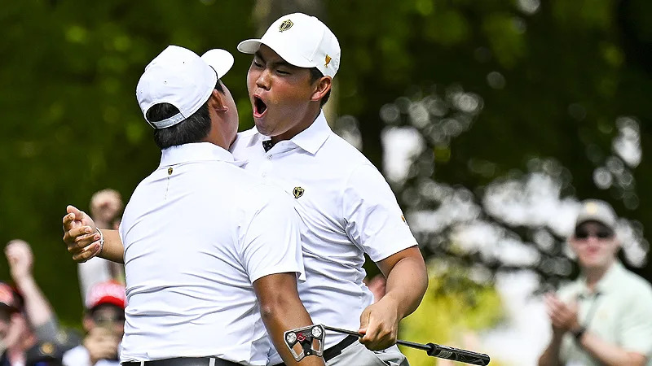
【羅開新聞中心Thomas LO綜合報導 圖╱Getty Images╱PGA TOUR提供】開局美國隊五比零，第二天國際隊五比零追平，星期六進行的第十五屆總統盃第三天比賽，在Royal Montreal Golf Club（皇家蒙特婁高爾夫俱樂部）的八場對戰，國際隊只拿下兩分，美國隊就以十一比七，取得四分的優勢，星期天十二場個人賽，將決定這場兩年一度的團體賽的最後輸贏。
星期六進行的八場對戰，上午登場的是四球賽。美國隊現任世界球王Scottie Scheffler（史考提‧薛夫勒）搭檔Collin Morikawa（柯林‧森川），以贏兩洞剩一洞，打敗國際隊的Adam Scott（亞當‧史考特）、Taylor Pendrith（泰勒‧潘德瑞斯）。
Tony Finau（湯尼‧費諾）、Xander Schauffele（山大‧蕭佛利）跟地主雙雄Corey Conners（柯瑞‧康諾斯）、Mackenzie Hughes（麥肯錫‧修斯）的對戰，在第十六洞果嶺結束賽程，美國隊以贏三洞剩兩洞，拿下這一分。
國際隊南韓雙雄Si Woo Kim（金施佑）與Tom Kim（金周亨）一路領先，在第十五洞以贏四洞剩三洞，打敗Keegan Bradley（奇根‧布雷德利）、Wyndham Clark（溫德漢姆‧克拉克），國際隊取得一分。
週六上午最後一組是Sam Burns（山姆‧伯恩斯）、Patrick Cantlay（派崔克‧坎特雷），對上松山英樹（Hideki Matsuyama）、任成宰（Sungjae Im）的日韓聯軍。美國隊在第六洞取得一洞領先後，就沒有給國際隊翻身的機會，最終在第十七洞結束比賽，美國隊再下一城。
下午登場的兩球賽，美國隊維持上午的好手感，薛夫勒搭檔Russell Henley（羅素‧亨利）以贏三洞剩兩洞，打敗松山英樹、任成宰，拿下一分。
上午落敗的史考特、潘德瑞斯，下午再度聯手出擊，這一次國際隊以贏兩洞，打敗美國隊的Brian Harman（布萊恩‧哈曼）、Max Homa（麥克斯‧霍馬），拿下今天的第二分。
森川、伯恩斯跟地主雙雄康諾斯、修斯之戰，Patrick Cantlay（派崔克‧坎特雷）聯手蕭佛利，對上南韓雙雄金施佑、金周亨，兩組美國隊都以贏一洞，打敗對手取得兩分。
星期六最後一組的對決，蕭佛利球道攻上果嶺，球落旗桿後方拉回到果嶺前緣，坎特雷推進這隻小鳥，金施佑的鳥推從洞口經過，贏得今天最後一分。
「這是結束這一天，的一個非常好的方式，」坎特雷的夥伴，今年贏得兩場大賽的蕭佛利說：「很高興派崔克（坎特雷）推進了那球。這可能是我職業生涯最激動的一次。」
打了三天，十八場對決，美國隊以十一分比七分，國際隊落後四分，星期天的個人賽決定最後輸贏。蕭佛利將對上前世界球王Jason Day（傑森‧戴伊）。現任世界球王薛夫勒的對手是日本一哥松山英樹。

